TERCER INFORME TRIMESTRAL DE ACTIVIDADES

PERIODO
ABRIL 2022 – JUNIO 2022

C. JESÚS RAMÍREZ SÁNCHEZ.
REGIDOR PRESIDENTE DE LAS COMISIONES EDILICIAS DE
MERCADOS Y CENTRALES DE ABASTOS / CALLES, ALUMBRADO PÚBLICO Y CEMENTERIOS.

INDICE

- MARCO JURIDICO

- SESIONES ORDINARIAS DE AYUNTAMIENTO.

- SESIONES EXTRAORDINARIAS DE AYUNTAMIENTO.

- SESIONES SOLEMNES DE AYUNTAMIENTO.

- COMISIONES EDILICIAS QUE INTEGRO COMO VOCAL.

- COMISION EDILICIA DE MERCADOS Y CENTRALES DE ABASTOS.

- COMISION EDILICIA DE CALLES, ALUMBRADO PUBLICO Y CEMENTERIOS.

- DIVERSAS CONVOCATORIAS, ACTIVIDADES Y EVENTOS.

- INICIATIVAS.

- ANEXOS FOTOGRÁFICOS.

MARCO JURIDICO

La Ley de Transparencia y Acceso a la información Pública del Estado de Jalisco y sus Municipios en su artículo 15 nos habla de la que es considerada como información fundamental de los Ayuntamientos y de los sujetos obligados del mismo, mientras que el artículo 8 del mismo cuerpo legal nos refiere que es considerada como información fundamental de forma general, la información sobre la gestión pública que a su vez comprende, los informes trimestrales y anuales de actividades de los sujetos obligados. Por su parte, el artículo 49 de la Ley del Gobierno y la Administración Pública Municipal del Estado de Jalisco en su fracción IV establece que una de las obligaciones de los regidores es informar al Ayuntamiento y a la sociedad de sus actividades, a través de la forma y mecanismos que establezcan los ordenamientos municipales. En este sentido, el Reglamento Interior del Ayuntamiento de Zapotlán el Grande Jalisco, en su artículo 47 fracción VII menciona como una obligación de los regidores que son presidentes de alguna comisión edilicia, el presentar informe de las actividades realizadas por las comisiones que presidan.

SESIONES ORDINARIAS DE AYUNTAMIENTO

El pleno del ayuntamiento funciona por medio de sesiones publicas y abiertas cuya naturaleza sera ordinaria, solemne o extraordinaria.
Se convocó a 07 Sesiones de Ayuntamiento Ordinarias a las cuales asistí y participé en todas y cada una de las siguientes:

FECHA | TIPO DE SESIÓN | LUGAR | HORA | Asistencia
08/Abril/2022 | Ordinaria No.9 | Sala de Cabildo. | 11:00 am. | SI
28/Abril/2022 | Ordinaria No.10 | Sala de Cabildo. | 12:00 pm. | SI
11/Mayo/2022 | Ordinaria No.11 | Sala de Cabildo. | 12:00 pm. | SI
20/Mayo/2022 | Ordinaria No.12 | Sala de Cabildo. | 10:00 am. | SI
03/Junio/2022 | Ordinaria No.13 | Sala de Cabildo. | 2:00 pm | SI
28/Junio/2022 | Ordinaria No.14 | Sala de Cabildo. | 10:00 am | SI
30/Junio/2022 | Ordinaria No.15 | Sala de Cabildo. | 2:00 pm. | SI
Tabla 1.0. Sesiones Ordinarias.

SESIONES EXTRAORDINARIAS DE AYUNTAMIENTO

El pleno del ayuntamiento funciona por medio de sesiones publicas y abiertas cuya naturaleza sera ordinaria, solemne o extraordinaria.
Se convocó a 07 Sesiones de Ayuntamiento Extraordinarias a las cuales asistí y participé en todas y cada una de las siguientes:

FECHA | TIPO DE SESIÓN | LUGAR | HORA | Asistencia
08/Abril/2022 | Extraordinaria No.16 | Sala de Cabildo. | Al término de la sesion ordinaria No.9 | SI
26/Abril/2022 | Extraordinaria No.17 | Sala de Cabildo. | 10:00 am. | SI
02/Mayo/2022 | Extraordinaria No.18 | Sala de Cabildo. | 1:30 pm. | SI
19/Mayo/2022 | Extraordinaria No.19 | Sala de Cabildo. | 10:00 am. | SI
13/Junio/2022 | Extraordinaria No.20 | Sala de Cabildo. | 9:00 am. | SI
27/Junio/2022 | Extraordinaria No.21 | Sala de Cabildo. | 12:00 pm. | SI
28/Junio/2022 | Extraordinaria No.22 | Sala de Cabildo. | Al termino de la sesión Ordinaria No.14 | SI
Tabla 2.0. Sesiones Extraordinarias.

SESIONES SOLEMNES DE AYUNTAMIENTO

El pleno del ayuntamiento funciona por medio de sesiones publicas y abiertas cuya naturaleza sera ordinaria, solemne o extraordinaria.
Se convocó a Sesiones de Ayuntamiento Solemnes a las cuales asistí y participé en todas y cada una de las siguientes:

FECHA | TIPO DE SESIÓN | LUGAR | HORA | Asistencia
19/Abril/2022 | Solemne No.10 | Sala de Ayuntamiento. | 11:00 am. | SI
12/Mayo/2022 | Solemne No.11 | Centro Cultural José Rolón. | 6:00 pm | SI
19/Mayo/2022 | Solemne No.12 | Patio de Presidencia. | 12:00 pm. | SI
23/Junio/2022 | Solemne No.13 | Patio de Presidencia. | 12:00 pm. | SI
29/Junio/2022 | Solemne  No.14 | Patio de Presidencia. | 12:00 pm. | SI
Tabla 3.0. Sesiones Solemnes.

COMISIONES EDILICIAS QUE INTEGRO COMO VOCAL

En mi carácter de Regidor formo actualmente como vocal de las siguientes comisiones.

- Comisión Edilicia Permanente de Innovación, Ciencia y Tecnología.
- Comisión Edilicia Permanente de Desarrollo Agropecuario e Industrial.
- Comisión Edilicia Permanente de Deportes, Recreación y Atención a la Juventud.
- Comisión Edilicia Permanente de Estacionamientos.

A continuacion se enumeran las sesiones de trabajo por Comisión Edilicia, que fueron convocadas:

- Comisión Edilicia Permanente de Innovación, Ciencia y Tecnología.

La Regidora Laura Elena Martinez Ruvalcaba presidenta de mencionada Comisión Edilicia, convoco a participar en UNA SESIÓN en el trimestre (abril-junio), a las cuales asisití y participé en las siguientes:

FECHA | TIPO DE SESIÓN.
17/Junio/2022  Oficio No.676/2022 | 3° Sesión Ordinaria.
Tabla 4.0. Sesiones de la comision de innovación, ciencia y tecnología.

- Comisión Edilicia Permanente de Desarrollo Agropecuario e Industrial.

La Regidora Tania Magdalena Bernardino Juárez presidenta de mencionada Comisión Edilicia, convoco a participar en UNA SESIÓN en el trimestre (abril-junio), a las cuales asisití y participé en las siguientes:

FECHA | TIPO DE SESIÓN.
25/Abril/2022 | 4° Sesion Ordinaria.
Tabla 5.0. Sesiones de la comisión de desarrollo agropecuario e indusntrial.

- Comisión Edilicia Permanente de Deportes, Recreación y Atención a la Juventud.

La Regidora Diana Laura Ortega Palafox presidenta de mencionada Comisión Edilicia, convoco a participar en CERO SESIONES en el trimestre (abril-junio), a las cuales asisití y participé en las siguientes:

FECHA | TIPO DE SESIÓN
ESTA COMISIÓN, NO SESIONÓ EN EL TRIMESTRE ABRIL/JUNIO 2022
Tabla 6.0. Sesiones de la comisión de deportes y atención a la juventud.

- Comisión Edilicia Permanente de Estacionamientos.

La Regidora Monica Reynoso Romero presidenta de mencionada Comisión Edilicia, convoco a participar en DOS SESIONES en el trimestre (abril-junio), a las cuales asisití y participé en las siguientes:

FECHA | TIPO DE SESIÓN.
12/Mayo/2022  Oficio No.500/2022 | Sesión Ordinaria No.4
07/Junio/2022  Oficio No.635/2022 | Sesión Ordinaria No.5
Tabla 7.0. Sesiones de la comisión de estacionamientos.

COMISIÓN EDILICIA DE MERCADOS Y CENTRALES DE ABASTOS.

INTEGRANTES DE LA COMISION EDILICA PERMANENTE DE MERCADOS Y CENTRALES DE ABASTOS.

PRESIDENTE. | VOCALES.
C. JESÚS RAMÍREZ SÁNCHEZ. | C. ERNESTO SÁNCHEZ SÁNCHEZ.  C. RAÚL CHÁVEZ GARCÍA.
Tabla 8.0. Integrantes de la comisión de mercados y centrales de abastos.

Para el cumplimiento de estas atribuciones y obligaciones de la comisión Edilicia Permanente de Mercados y Centrales de Abastos ha sesionado en 4 ocasiones las cuales se anuncian a continucación:

FECHA | TIPO DE SESIÓN
21/Abril/2022 | Ordinaria.  Tema: Platica con líderes de los bazares del municipio.
06/Mayo/2022 | Ordinaria.  Tema: Reglamentos de Mercados y Tianguis.
31/Mayo/2022 | Ordinaria.  Tema:Reglamentos de Mercados y Tianguis.
13/Junio/2022 | Continuación Ordinaria.  Tema:Reglamentos de Mercados y Tianguis.
15/Junio/2022 | Continuación Ordinaria.  Tema:Reglamentos de Mercados y Tianguis.
Tabla 9.0. Sesiones de la comisión de mercados y centrales de abastos.

COMISIÓN EDILICIA PERMANENTE DE CALLES, ALUMBRADO PÚBLICO Y CEMENTERIOS.

INTEGRANTES DE LA COMISION EDILICA PERMANENTE CALLES, ALUMBRADO PÚBLICO Y CEMENTERIOS.

PRESIDENTE | VOCALES
C. JESÚS RAMÍREZ SÁNCHEZ. | C. ERNESTO SÁNCHEZ SÁNCHEZ.  C. FRANCISCO IGNACIO CARRILLO GÓMEZ.
Tabla 10.0. Integrantes de la comisión de calles, alumbrado público y cementerios.

Para el cumplimiento de estas atribuciones y obligaciones de la comisión Edilicia Permanente de Calles, Alumbrado Público y Cementerios ha sesionado en 3 ocasiones las cuales se anuncian a continucación:

FECHA | TIPO DE SESIÓN
21/Abril/2022 | Ordinaria.  Invitación directora de educación municipal para validación de nombres para agregarse a la base de datos de nomenclatura del municipio.
31/Mayo/2022 | Ordinaria.  Continuación de los trabajos de banco nomenclatura.
14/Junio/2022 | Ordinaria.  Continuación de los trabajos de banco nomenclatura.
15/Junio/2022 | Ordinaria de Educación No.7.  Esta comisión de calles participó como coadyuvante.
23/Junio/2022 | Extraordinaria.  Dictamen de adhesión de nuevos nombres al banco de nomenclatura del municipio.
Tabla 11.0. Sesiones de la comison de calles, alumbrado público y cementerios.

TRABAJOS DE COMISIONES.

Como parte de la agenda de trabajo se llevaron a cabo trabajos relacionados con cada una de las comisiones edilicias que se presiden y de las cuales existe una vocalía. A continuación se muestra las actividades extraoficiales que se generaron en estos tres meses:

FECHA | ASUNTO | LUGAR
26/Abril/2022 | Reunión con líderes de los bazares. | Sala de Regidores.
27/Abril/2022 | Reunión temas de reglamento con locatarios del mercado paulino navarro. | Sala Audiovisual.  Centro cultural Jose Clemente Orozco.
06/Mayo/2022 | Invitación a sesión extraordinaria.  Programa  Escuelas de Calidad. | Sala de Presidencia.
16/Mayo/2022 | Integración del Comité de Obra en el Tianguis Municipal.  Proyecto de Iluminación. | Tianguis Municipal Benito Juárez.
17/Mayo/2022 | Integración del Comité de Obra Mercado Paulino Navarro.  Remodelación de Kioskitos. | Mercado Municipal Paulino Navarro.
17/Mayo/2022 | Reunión con Locatarios del Tianguis Municipal  Reglamentos | Instalaciones del Tianguis Municipal.
24/Mayo/2022 | Reunión con Locatarios del Tianguis Municipal  Reglamentos | Instalaciones del Tianguis Municipal.
15/Junio/2022 | Reunión con locatarios del Bazar La Pulga.  Estela | Instalaciones del Bazar La Pulga.
17/Junio/2022 | Invitación a la sesión de comisión de Medio Ambiente. | Sala  Juan S. Vizcaíno.
23/Junio/2022 | Reunión con los comerciantes del Tianguis Municipal. | Tianguis Municipal.
29/Junio/2022 | Reunión con locatarios del Tianguis Municipal  Reglamentos. | Tianguis Municipal  Benito Juárez.
30/Junio/2022 | Reunión con locatarios del Tianguis Municipal  Adición de un nuevo domo en el area de verduras. | Tianguis Municipal  Benito Juárez.

Tabla 12.0. Trabajo de las comisiones

DIVERSAS CONVOCATORIAS, ACTIVIDADES Y EVENTOS.

FECHA. | ASUNTO. | LUGAR
06/Abril/2022 | Invitación a Sesión Extraordinaria de Hacienda | Sala de Estacionometros.
10/Abril/2022 | Inauguración del tradicional ramos 2022. | Tianguis Municipal Benito Juarez.
26/Abril/2022 | Ayuntamiento Infantil 2022 | Sala de Cabildo.
27/Abril/2022 | Expo Agrícola 2022 | Recinto Ferial.
28/Abril/2022 | Evento Papaloteando | Colonia Tzapotlan.
28/Abril/2022 | Sesion del Consejo Municipal de Desarrollo Agropecuario. | Sal de Encuentro de Negocios.  Recinto Ferial.
29/Abril/2022 | Evento de Lucha Libre | Colonia Constituyentes.
05/Mayo/2022 | Aniversario de la Batalla de Puebla. | Jardín Principal.  Explanada Benito Juarez.
06/Mayo/2022 | Friday Night Run.  Carrera Nocturna. | Principales calles de la ciudad.
08/Mayo/2022 | Natalicio de Miguel Hidalgo Y Costilla | Jardín  Miguel Hidalgo.
10/Mayo/2022 | Misa Día de las Madres | Panteón Municipal.
12/Mayo/2022 | Homenaje Vicente Preciado Zacarías. | Casa del Arte  Vicente Preciado.
20/Mayo/2022 | Homenaje Francisco Arias y Cárdenas. | Auditorio  Consuelito Velázquez.
23/Mayo/2022 | Feria del Libro | Jardín Principal.
24/Mayo/2022 | Reunión Mesa de Gobernanza para el Plan de Desarrollo Municipal 2021-2024. | Escuela Ruben Fuentes.
14/Junio/2022 | Consejo Municipal de Movilidad. | Sala Juan S. Vizcaíno.
16/Junio/2022 | Aniversario de la Creación del Estado de Jalisco. | Jardín Principal.
22/Junio/2022 | Aniversario de Jose Rolón. | Centro para la Cultura y las Artes.
23/Junio/2022 | Taller Rompe el Ciclo.  Violencia Laboral. | Escuela Rubén Fuentes.
24/Junio/2022 | Taller Rompe el Ciclo.  Violencia Laboral. | Escuela Rubén Fuentes.
28/Junio/2022 | Entrevista Raúl Aguilar  95.1 FM | Estación de Radio  95.1 FM  Zer Informativo Guzmán.
Tabla 13.0. Diversas convocatorias.

INICIATIVAS, PUNTOS DE ACUERDO O DICTAMEN.

Las referidos Iniciativas ( I ) o Dictamenes (D) que se presentaron el período ENERO 2022 – MARZO 2022 se enlistan a continuación:

TIPO | ASUNTO
I | “Iniciativa de ordenamiento que turna a comisiones la abrogación del Reglamento de mercados y tianguis del Municipio de Zapotlán el Grande, Jalisco; y consecuentemente la creación de dos nuevos reglamentos, uno para mercados y otro para el tianguis “Benito Juárez.”
I | “Iniciativa de ordenamiento que turna a comisiones la creacion del Reglamento para Bazares del Municipio de Zapotlán el Grande, Jalisco.”
I | “Iniciativa de acuerdo económico que propone la aprobación para la celebración y firma de convenio de colaboración entre el Ayuntamiento de Zapotlán el Grande y la Agencia de Energía del Estado de Jalisco (AEEJ) para recibir apoyo y asesoramiento técnico en materia de ahorro y eficiencia energética en edificios y servicios públicos de nuestro Municipio.”
D | “Dictámen de la Comisión de Calles, Alumnbrado Público y Cementerios que adhiere las propuestas de nuevos nombres al Banco de nomenclatura.”
Tabla 14.0. Iniciativas Presentadas.

ATENTAMENTE
“2022, año de la atención integral a niñas, niños y adolescentes con cáncer en Jalisco”
“2022, año del cincuenta aniversario del Instituto Tecnológico de Ciudad Guzmán ”
Ciudad Guzmán, Municipio de Zapotlán el Grande, Jalisco. A 4 de julio de 2022

ING. JESUS RAMIREZ SANCHEZ
Regidor Presidente de las Comisiones Edilicias Permanente de Mercados y Centrales de Abasto; y de Calles, Alumbrado Público y Cementerios

JRS/rrh
C.c.p. Archivo

ANEXOS FOTOGRÁFICOS

A continuacion, se anexan evidencias fotográficas de algunos eventos, reuniones de trabajo, sesiones de ayuntamiento y demás actividades llevadas a cabo durante estos tres meses de trabajo y que hacen referencia a las tablas 12 y 13.

 | 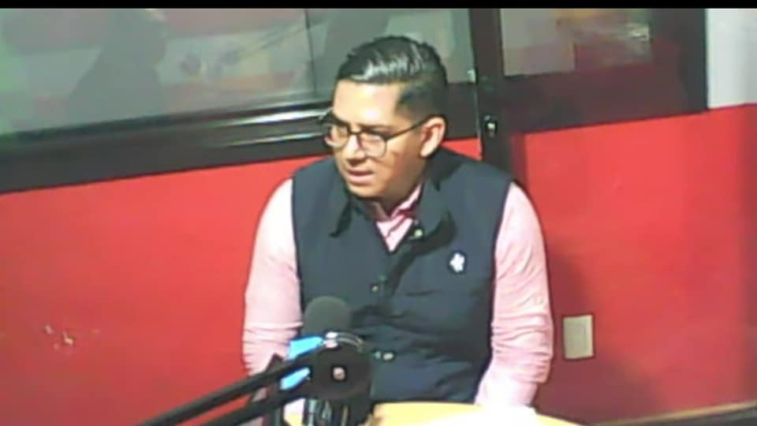
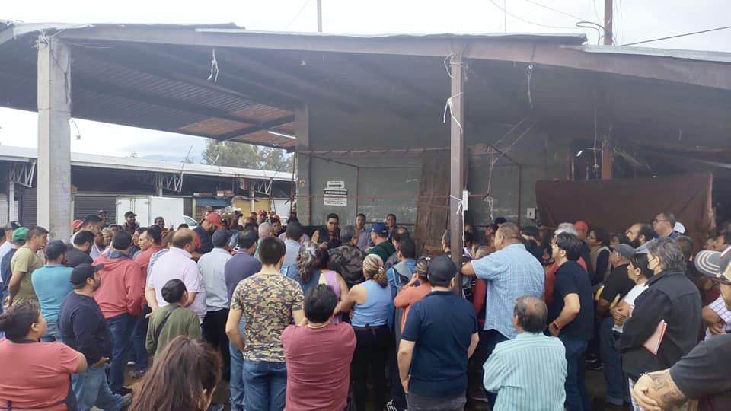
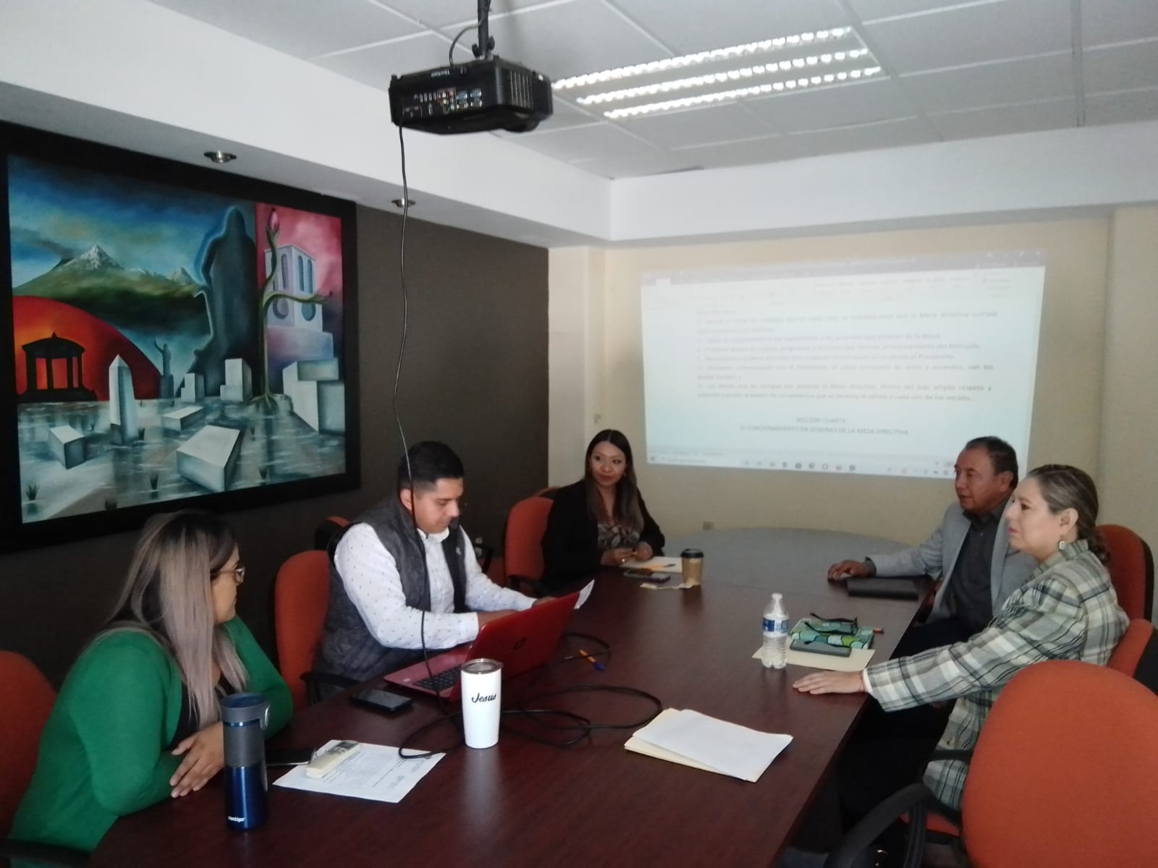 |  | 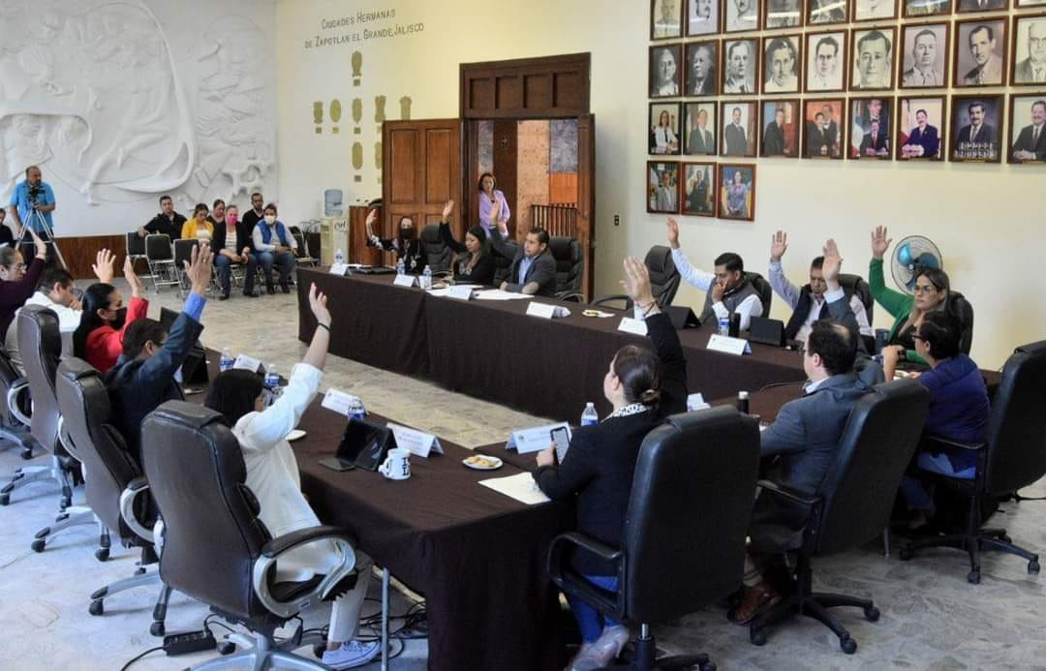
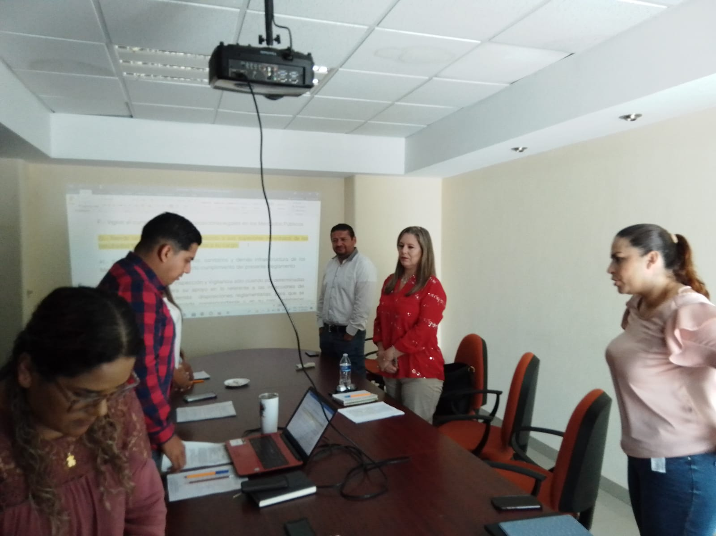 |  | 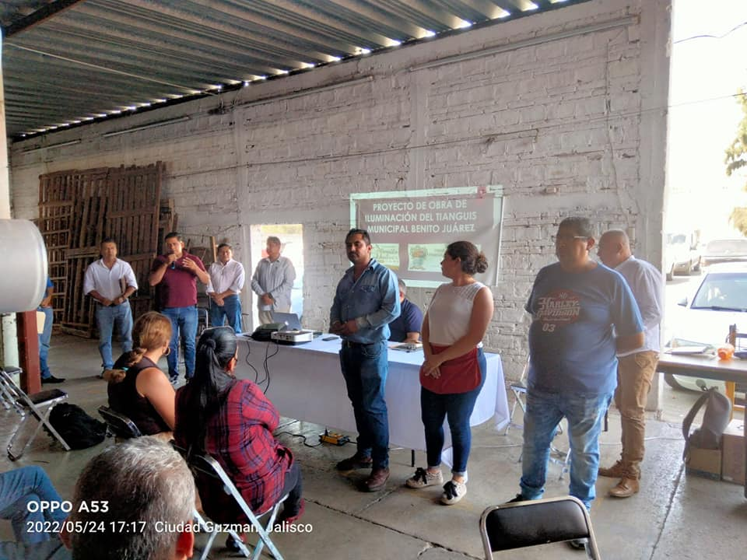
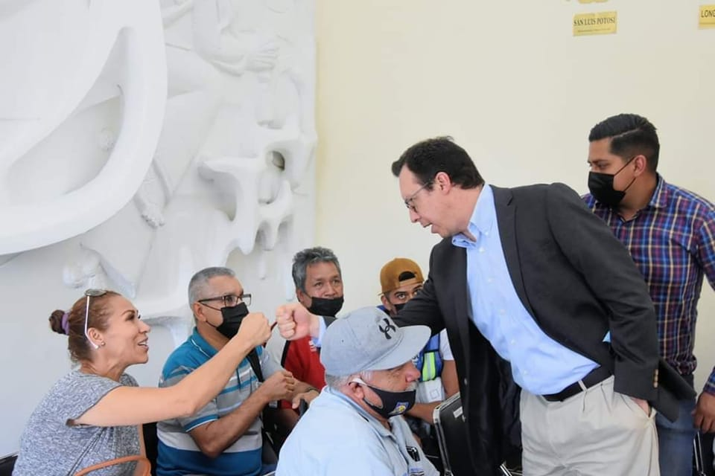 |  | 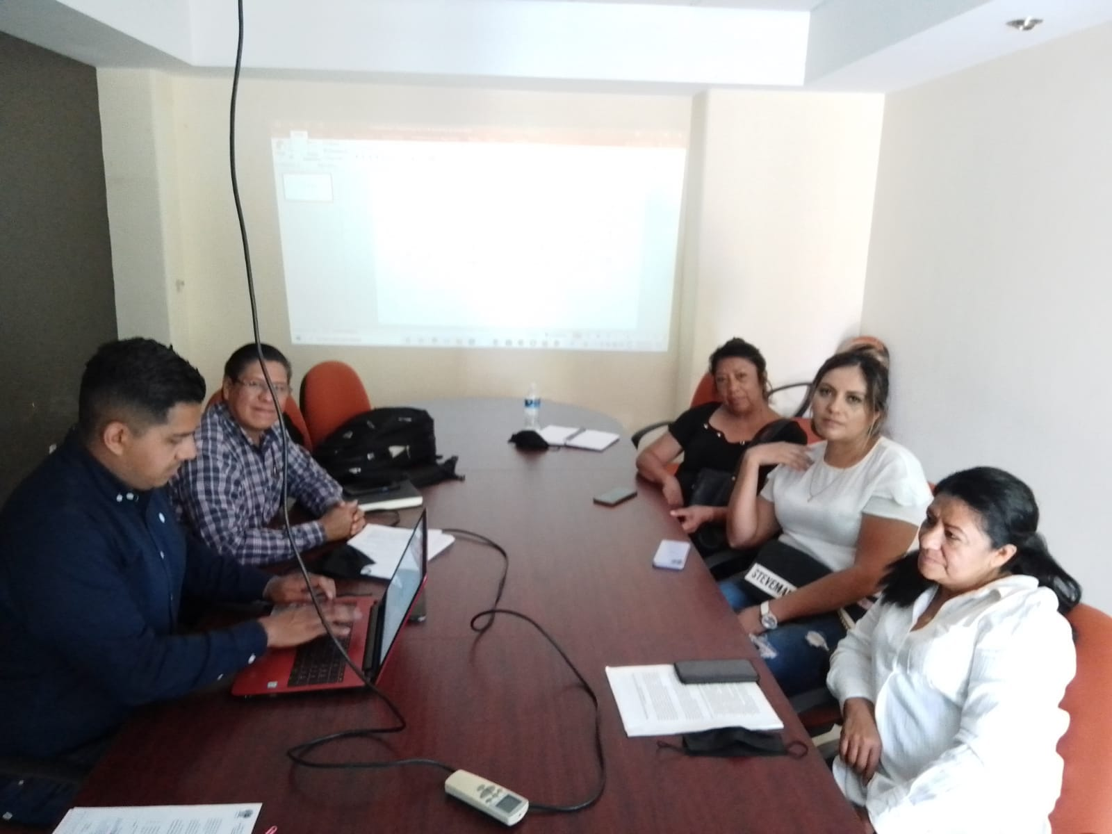
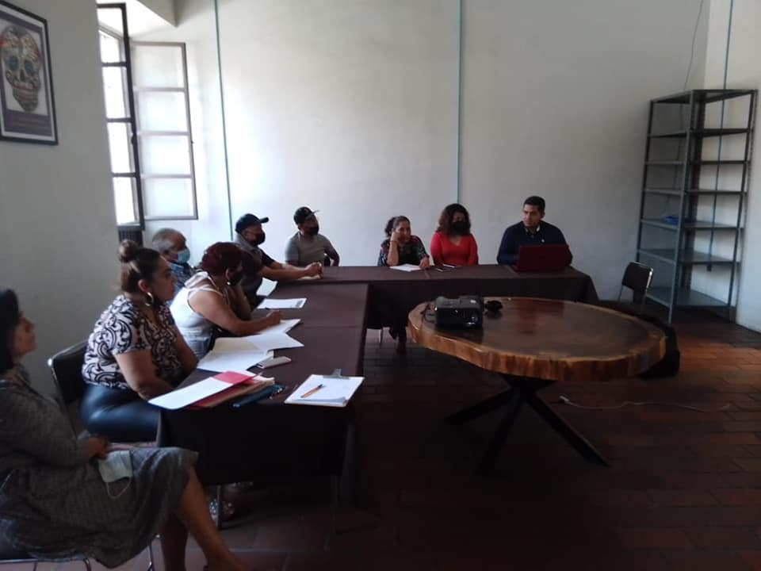 |  | 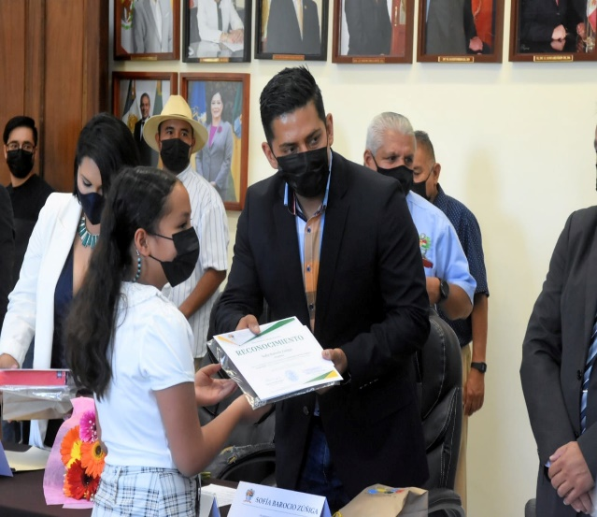
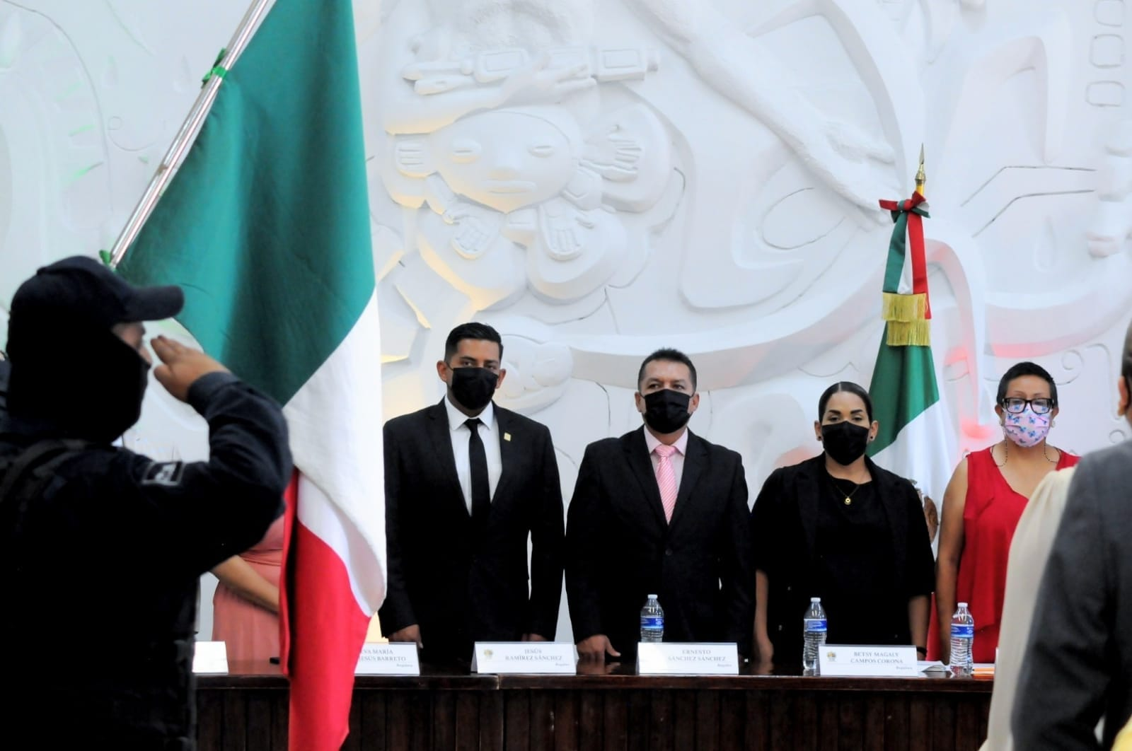 |  | 